Лабораторная работа 2

Вариант 2

1. Формулировка проблемы

Авиакомпания ≪Альфа≫ составляет расписание вылетов из Чикаго по следующим направлениям: Колумбия, Денвер, Лос-Анджелес и Нью-Йорк. В каждый город должен состояться ровно один вылет. Вылеты могут быть в 8:00, 10:00 и 12:00. Авиакомпания оплачивает вылет каждого самолета по каждому направлению. Эти затраты составляют 5 тыс. у.е., если вылет совершается до 10:00 включительно, и 3 тыс. у.е. — после 10:00. В каждый момент времени выполняется не более двух рейсов. Кроме того, если в определенное время есть вылет в Нью-Йорк, то в это же время должен быть вылет в Лос-Анджелес. Ожидаемый доход (в тыс. у.е.) от полетов приводится в следующей табл. Требуется составить расписание, доставляющее максимальную прибыль авиакомпании. Постройте математическую модель. Найдите оптимальное решение.

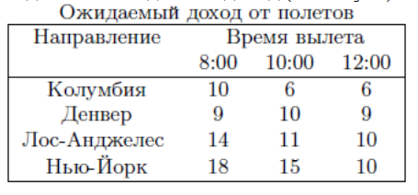

2. Математическая модель ЛП

Для решения задачи о составлении расписания вылетов с максимальной прибылью можно использовать метод линейного программирования.

**Переменные**

Обозначим переменные:

- *xij* — бинарная переменная, равная 1, если вылет в город *i* в время *j*, и 0 в противном случае, где *i* из множества {К, Д, Л, Н} (Колумбия, Денвер, Лос-Анджелес, Нью-Йорк) и *j* из множества {8:00, 10:00, 12:00}.

**Целевая функция**

Максимизируем общую прибыль:

$$Maximize Z= \sum_{i∈\{К,Д,Л,Н\}}{\sum_{j∈\{8,10,12\}}{p_{ij}⋅x_{ij}}}$$

​где *pij* — ожидаемый доход от полета в город *i* в время *j*:

- Колумбия: 10, 6, 0

- Денвер: 9, 10, 0

- Лос-Анджелес: 14, 11, 10

- Нью-Йорк: 18, 15, 10

**Ограничения**

1. Ограничение на количество рейсов: Не более двух рейсов в одно время:

2. Ограничение на вылеты в Нью-Йорк и Лос-Анджелес: Если есть вылет в Нью-Йорк в время *j*, то в это же время должен быть вылет в Лос-Анджелес:

$$x_{Н8}≤x_{Л8 ,} x_{Н10}≤x_{Л10 ,} x_{Н12}≤x_{Л12 }$$

(аналогично для других времен).

3. Ограничение на количество вылетов в каждый город: В каждый город должен быть ровно один вылет:

4. Неотрицательность и бинарность переменных:

$$x_{ij}∈\left\{0, 1\right\} ∀i,j$$

**Итоговая модель**

Теперь у нас есть вся необходимая информация для построения модели линейного программирования:

- Целевая функция: максимизация прибыли.

- Ограничения: на количество рейсов, вылеты в Нью-Йорк и Лос-Анджелес, уникальность вылетов в каждый город, бинарность переменных.

3. Реализация на языке Python

from pulp import LpProblem, LpMaximize, LpVariable, lpSum, LpBinary, LpStatus, value

# Создаем задачу

problem = LpProblem("Flight_Schedule_Optimization", LpMaximize)

# Задаем переменные

cities = ['Columbia', 'Denver', 'Los_Angeles', 'New_York']

times = ['08:00', '10:00', '12:00']

# Бинарные переменные: x[i][j] = 1, если вылет в город i в время j

x = LpVariable.dicts("x", [(i, j) for i in cities for j in times], cat=LpBinary)

# Ожидаемый доход от полетов (в тыс. у.е.)

revenues = {

    ('Columbia', '08:00'): 10, ('Columbia', '10:00'): 6, ('Columbia', '12:00'): 0,

    ('Denver', '08:00'): 9, ('Denver', '10:00'): 10, ('Denver', '12:00'): 0,

    ('Los_Angeles', '08:00'): 14, ('Los_Angeles', '10:00'): 11, ('Los_Angeles', '12:00'): 10,

    ('New_York', '08:00'): 18, ('New_York', '10:00'): 15, ('New_York', '12:00'): 10,

}

# Целевая функция: максимизация прибыли

problem += lpSum(revenues[i, j] * x[i, j] for i in cities for j in times), "Total_Profit"

# Ограничение на количество рейсов (не более 2 в одно время)

for j in times:

    problem += lpSum(x[i, j] for i in cities) <= 2, f"Max_Flights_at_{j}"

# Ограничение: если вылет в Нью-Йорк, то должен быть вылет в Лос-Анджелес

for j in times:

    problem += x['New_York', j] <= x['Los_Angeles', j], f"NY_to_LA_at_{j}"

# Ограничение: ровно один вылет в каждый город

for i in cities:

    problem += lpSum(x[i, j] for j in times) == 1, f"One_Flight_to_{i}"

# Решаем задачу

problem.solve()

# Выводим результаты

print("Status:", LpStatus[problem.status])

for i in cities:

    for j in times:

        if value(x[i, j]) == 1:

            print(f"Flight to {i} at {j}")

print("Total Profit:", value(problem.objective), "thousand currency units")

4. Результат

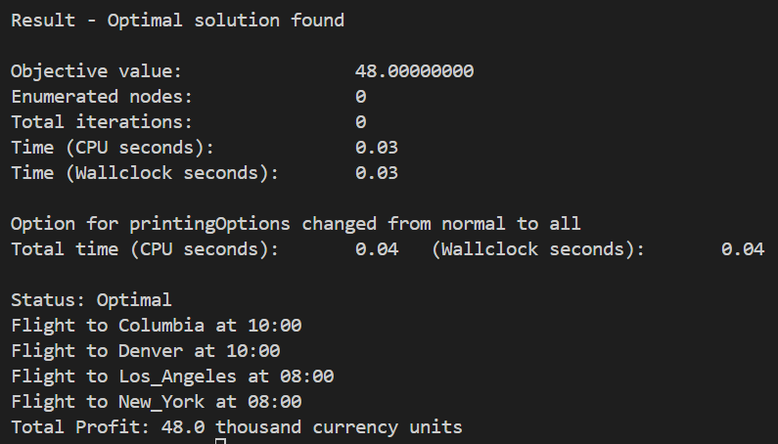

Пояснения

1. Оптимизация: Решение показывает, что при соблюдении всех ограничений вы смогли максимизировать прибыль от вылетов.

2. Ограничения: Были учтены ограничения на количество рейсов в одно время и необходимость синхронизации вылетов в Нью-Йорк и Лос-Анджелес.